职业卫生技术报告网上公示单
用人单位 | 济宁明升新材料有限公司 |  | 联系人 |  | 徐经理
项目名称 | - |  | 建设地址 |  | 济宁市兖州区兴隆庄镇工业园
类别 | 职业病危害预评价 职业病防护设施设计专篇□  职业病危害控制效果评价□ 职业病危害现状评价□  检测评价□ 其它 □
项目简介 | 用人单位：济宁明升新材料有限公司  注册资本：1,000万(元)  类型：有限责任公司(自然人投资或控股的法人独资)  成立日期：2009年02月18日  法定代表人：刘晓运  注册地址：济宁市兖州区兴隆庄镇工业园  经营范围：一般项目：专用化学产品制造（不含危险化学品）；新材料技术研发；化工产品销售（不含许可类化工产品）；生物基材料制造；生物基材料销售；生物基材料技术研发；生物基材料聚合技术研发；资源再生利用技术研发；技术服务、技术开发、技术咨询、技术交流、技术转让、技术推广；非金属矿及制品销售；国内贸易代理；技术进出口；货物进出口。（除依法须经批准的项目外，凭营业执照依法自主开展经营活动）。  生产规模：5万吨/年丙苯乳胶生产装置、5万吨/年丁苯乳胶生产装置。
报告编号 | SDAYXP2024-004 |  | 报告时间 |  | 2024.07
 | 类别 | 姓名 | 技术职务 |  | 资质证书号
项目组  人员名单 | 编写人 | 王翠翠 | 工程师 |  | 鲁P20210467
项目组  人员名单 | 编写人 | 刘慧丽 | 助理工程师 |  | 鲁J20210227
项目组  人员名单 | 编写人 | 冯书昊 | 助理工程师 |  | 鲁J20210460
项目组  人员名单 | 编写人 | 梁长平 | - |  | 鲁P20210223
项目组  人员名单 | 审核人 | 刘庆和 | 工程师 |  | 鲁P20210218
项目组  人员名单 | 签发人 | 张帅 | - |  | -
现场调查 | 调查人 | 王翠翠 | 显著标志物前照片 | 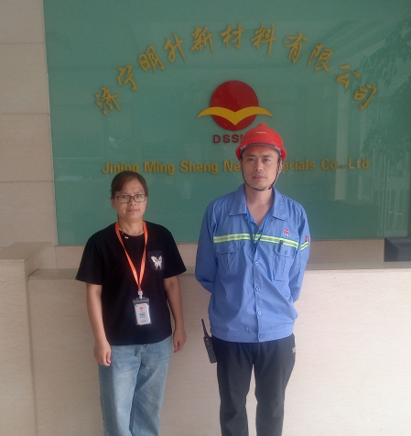
现场调查 | 调查人 | 刘庆和 | 显著标志物前照片
现场调查 | 调查人 | --- | 显著标志物前照片
现场调查 | 用人单位陪同人 | 徐经理 | 显著标志物前照片
现场调查 | 日期 | 2024.05.30 | 显著标志物前照片
现场检  测采样 | 检测采样人 | 王翠翠 | 工作照片 | 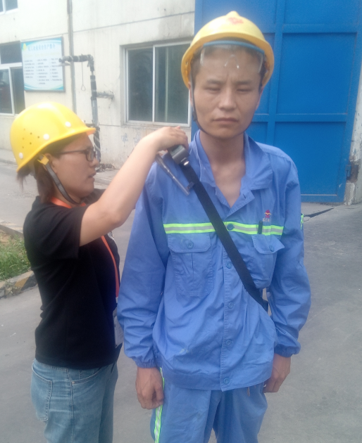 |  |  | 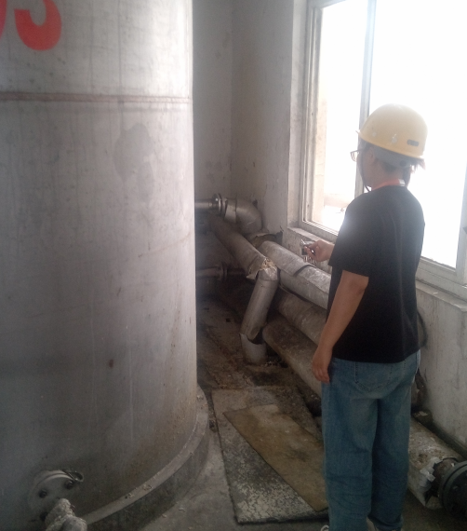
现场检  测采样 | 检测采样人 | 刘庆和
现场检  测采样 | 检测采样人 | ---
现场检  测采样 | 用人单位陪同人 | 徐经理
现场检  测采样 | 日期 | 2024.06.21-23
职业病危害因素及检测结果 | 拟建项目生产过程中职业病危害因素 | （1）化学毒物：苯乙烯、丙烯酸、丙烯酸丁酯、过氧化氢、乙酸、硫酸、氢氧化钠、环氧氯丙烷、异丙醇、丙烯酰胺、丁二烯、氨、一氧化碳、锰及其化合物、氮氧化物、臭氧、盐酸、甲苯、甲醛、硫化氢等；  （2）粉尘：电焊烟尘、其他粉尘（污泥粉尘）、谷物粉尘（淀粉粉尘）等；  （3）物理因素：噪声、高温、紫外辐射、工频电场。
职业病危害因素及检测结果 | 检测结果 | 符合相关标准规范要求。
评价结论 | 职业病危害风险分类 | 按照《建设项目职业病危害风险分类管理目录》（国卫办职健发[2021]5号）规定，用人单位属于“职业病危害风险严重”的项目。
评价结论 | 综合结论 | 该项目在生产过程中采取了防尘防毒、防噪声、防高温等职业病危害防护措施，各项职业病危害防护措施可行，职业病危害防护设施达到了一定的防护效果，本评价报告认为该项目职业病防护设施、职业健康监护、职业卫生管理方面还需要进一步完善。建设单位应根据本报告提出的建议进行整改，并提出相应的整改方案及完成期限，以达到保护职工健康的要求。建设单位按照本报告书的建议整改完善后将能满足国家和地方对职业病防治方面法律、法规、标准的要求，具备了职业病危害防护设施竣工验收条件，可以自行组织竣工验收。
技术审查专家组评审意见(需要评审的项目) |  | 略

